INDICAÇÃO Nº 3381/2014

Sugere ao Poder Executivo Municipal, que seja realizado estudos de sinalização de faixa de pedestre no calçamento da Av. Monte Castelo, nº 850, centro.

Excelentíssimo Senhor Prefeito Municipal,

Nos termos do Art. 108 do Regimento Interno desta Casa de Leis, dirijo - me a Vossa Excelência para sugerir que, por intermédio do Setor competente, que seja realizado estudo de sinalização de faixa de pedestre no calçamento da Av. Monte Castelo, nº 850, centro, neste município.

**Justificativa:**

Conforme visita realizada “*in loco*”, este vereador pode constatar que neste local se faz necessário a instalação de faixa de pedestre para fazer a travessia no cruzamento da Av. Monte Castelo, com a entrada do Esporte Clube Barbarense, tendo em vista que a um fluxo de pessoas e veículos auto motores muito grande, colocando os mesmos em situação de risco.

Plenário “Dr. Tancredo Neves”, em 14 de outubro de 2.014.

**ANTONIO PEREIRA**

**“Pereira”**

-Vereador PT-

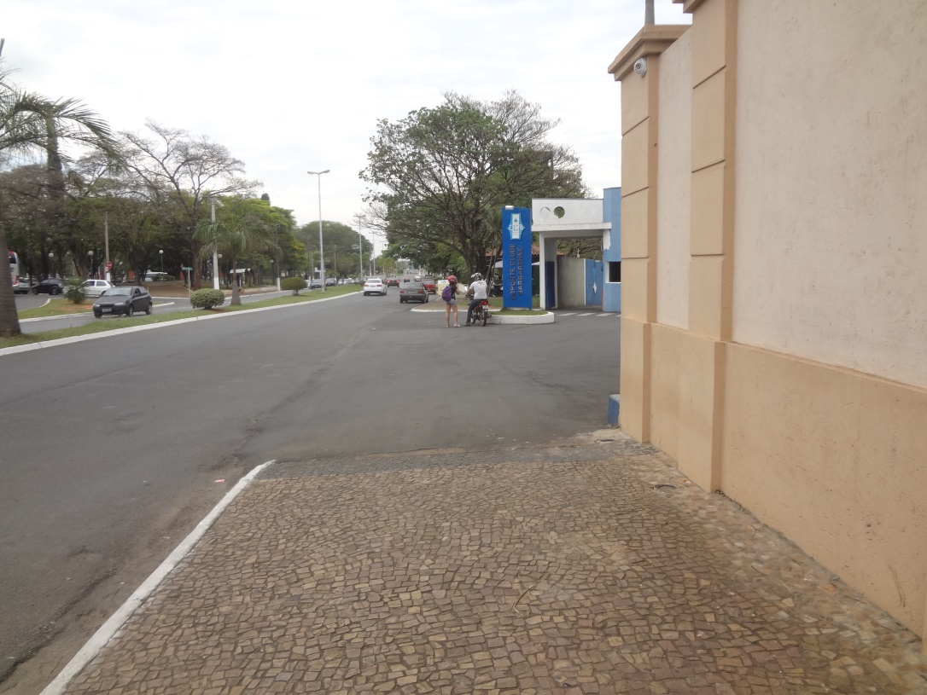

Ligando uma calçada na outra.

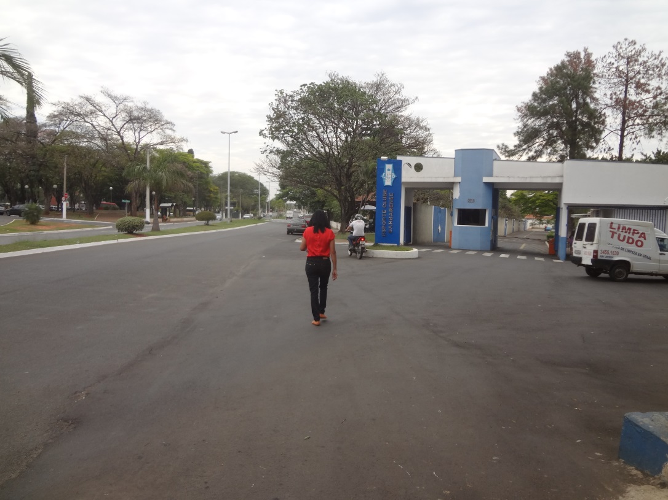

Indicação de faixa de pedestre para dar mais segurança aos pedestres que passam em frente ao Esporte Clube Barbarense.